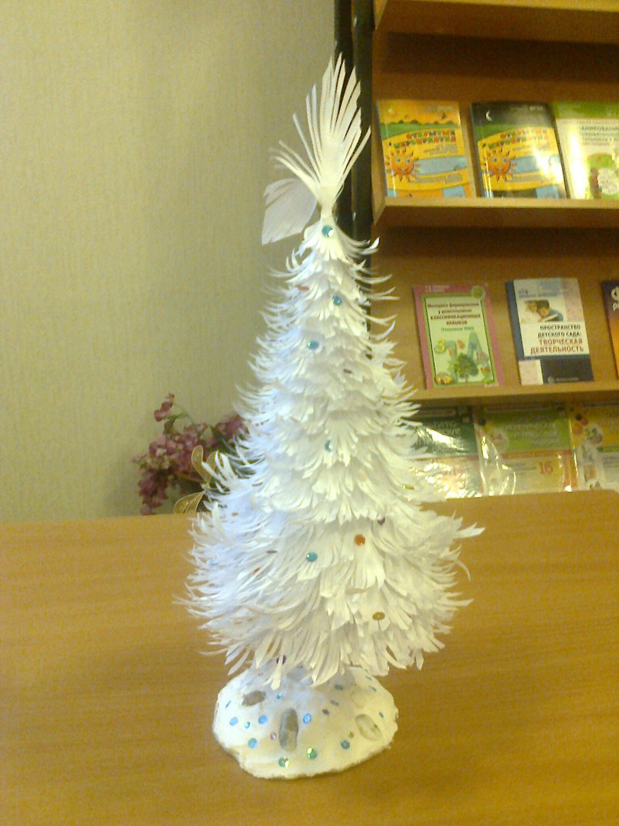

Елочку пушистую,

Стройную, ветвистую

Из бумаги делали

Я и вся семья!

Надя вырезала,

Папа клеил ветви,

Огоньки я вешал –

Ну и красота!